**Laporan Praktikum Pemrograman Web Lanjut**



Disusun oleh :

Octrian Adiluhung Tito Putra

NIM. 2341720078

Dosen Pengampu Mata Kuliah :

Dimas Wahyu Wibowo, ST., MT.

**KELAS 2-A**

**D-4 TEKNIK INFORMATIKA**

**JURUSAN TEKNOLOGI INFORMASI**

**POLITEKNIK NEGERI MALANG**

**2025**

**Praktikum 1 : – Implementasi Eloquent Accessor**

1. Menambahkan kolom picture_path pada tabel m_user melalui migration. Kemudian, modifikasi isi migration dan jalankan
2. Memodifikasi UserModel.php untuk menambahkan kolom picture_path pada $fillable, dan menambahkan fungsi accessor picturePath() untuk menghasilkan path lengkap gambar
3. Menyesuaikan validasi dan proses simpan gambar pada RegisterController.php
4. Menguji endpoint POST /api/register1 menggunakan Postman

* Hasil :

- Sebelum mengganti RegisterController

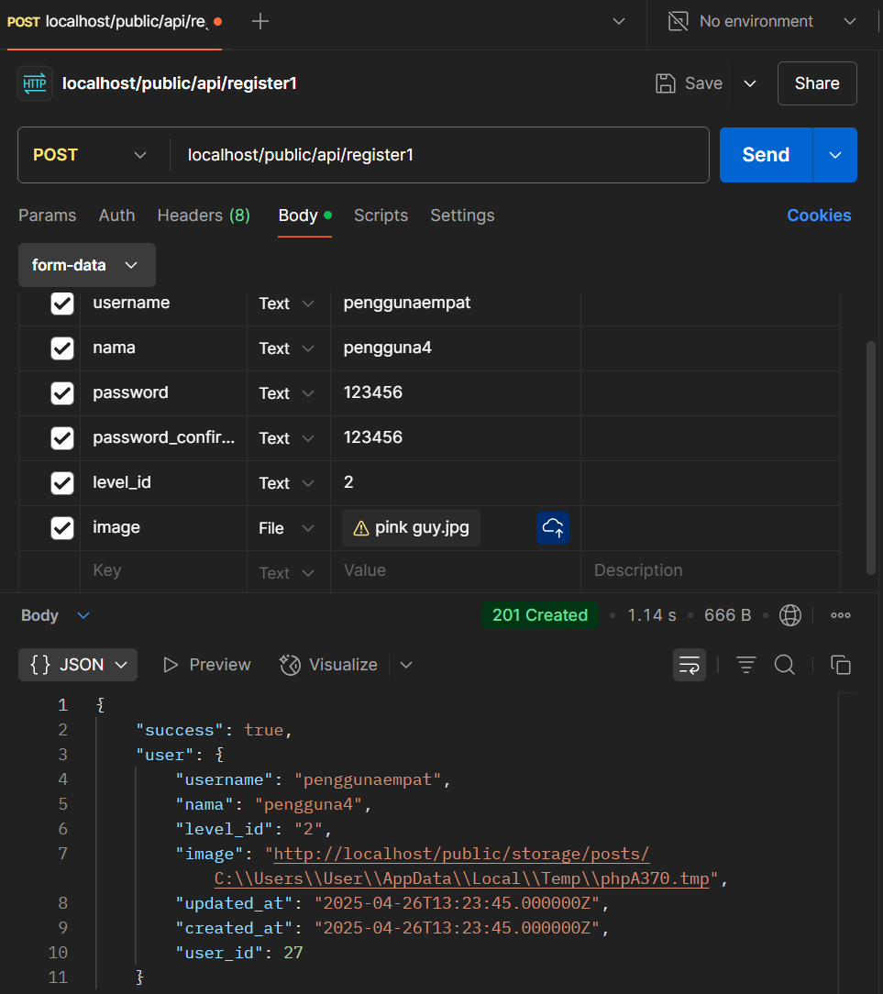

- Setelah mengganti RegisterController (hash image path)

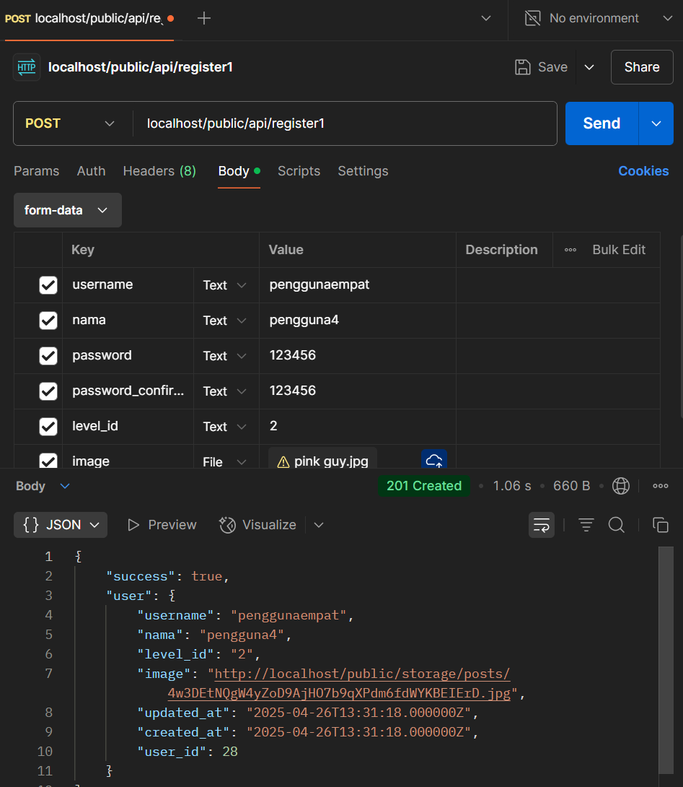

- Terdapat perbedaan di bagian path image yang di upload. Path image yang sebelumnya ditampilkan sekarang sudah dalam bentuk lain setelah dilakukan hash.

**Tugas**

Implementasikan API untuk upload file/gambar pada tabel lainnya yaitu tabel m_barang dan

gunakan pada transaksi. Uji coba dengan method GET untuk memanggil data yang sudah di

inputkan.

* Hasil :

